Муниципальное бюджетное дошкольное образовательное учреждение «Детский сад №2 «Изюминка»

**ДОКЛАД**

Из опыта работы   
«Организация экспериментальной деятельности в средней группе детского сада».

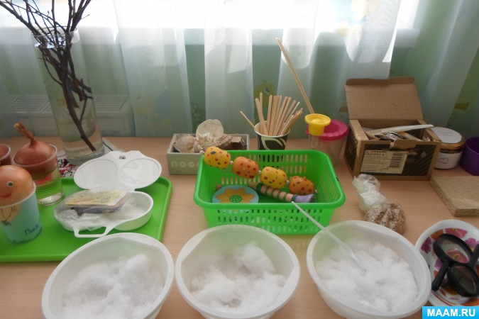

Воспитателя Казиевой Эльмиры Абакаровны

Ноябрь, 2019

Малыш – природный исследователь окружающего мира. Мир открывается ребёнку через опыт его личных ощущений, действий, переживаний.

«Чем больше ребёнок видел, слышал и переживал, тем больше он знает, и усвоил, тем большим количеством элементов действительности он располагает в своём опыте, тем значительнее и продуктивнее при других равных условиях будет его творческая, исследовательская деятельность»,- писал классик отечественной психологической науки Лев Семёнович Выгодский.

Ребёнку-дошкольнику по природе присуща ориентация на познание окружающего мира и **экспериментирование** с объектами и явлениями реальности.

Познавая окружающий мир, он стремится не только рассмотреть предмет, но и потрогать его руками, языком, понюхать, постучать им.

Это объясняется тем, что им присуще наглядно-действенное и наглядно-образное мышление, и **экспериментирование**, как никакой другой метод, соответствует этим возрастным особенностям. Проанализировав **работу** по познавательной активности детей, я заметила, что дети часто бывают пассивны, с трудом сопоставляют различные факты, выдвигают гипотезы, делают выводы. Таким образом, проблема **разработки** системы мероприятий по **организации экспериментирования** для меня стала актуальной.

**Детское экспериментирование** имеет огромный развивающий потенциал. Главное его достоинство заключается в том, что оно дает детям реальные представления о различных сторонах изучаемого объекта, о его взаимоотношениях с другими объектами и **средой обитания**.

Для развития познавательной активности детей и поддержания интереса к **экспериментальной деятельности мы в группе оборудовали детскую мини – лабораторию***«Хочу все знать!»*, состоящую из нескольких зон:

мини - лаборатории, где представлены различные материалы и приборы для исследования;

• методического центра с перспективными планами запланированных **опытов**, методические рекомендации по проведению **опытов**, картотеки **опытов и экспериментов по блокам**, всевозможных алгоритмов познавательной **деятельности**;

• мини - музея *«Чудесная кладовая»*;

• игротеки.

Мини – лаборатория пополняется новыми материалами, что способствует поддержанию интереса детей.

В мини – лаборатории хранятся оборудование и материалы, необходимые для проведения **опытов**, материалы, с помощью которых дети **опытным** путём познают тайны живой и неживой природы:

• Специальная посуда (разнообразные ёмкости, подносы, мерные ложки, стаканчики, трубочки, воронки, тарелки);

• Природный материал *(камешки, песок, семена и т. п.)*;

• Утилизированный материал *(проволока, фантики, нитки)*;

• Прочие материалы: это приборы – помощники (микроскоп, лупы, компас, и др., пилки, зеркала;

• Медицинский материал *(шприцы без иголок, термометры, груши, пипетки)*;

• Мир материалов (виды бумаги, виды ткани, пластмасс, деревянные предметы, железные предметы);

• Технический материал *(гвозди, шурупы, болты и т. д.)*.

Есть в уголке **экспериментирования материалы**, которые распределены по блокам:

*«Волшебница-вода»* (пищевые и непищевые красители, соль, сахар, т. е. материалы для изучения свойств воды);

*«Невидимка – воздух»* (трубочки, мыльные пузыри, воздушные шары, вертушки и т. д., т. е. материалы для изучения свойств воздуха);

*«Свет и цвет. Звук»* (спичечные телефоны, зеркала и многое другое для изучения свойств света, цвета и звука);

*«Магнетизм»* (разные магниты, конструкции бабочек, самолётов, скрепки, бумажные машинки на магните т.е. материалы для изучения свойств магнита.

Незначительную часть такого оборудования можно сделать из использованных упаковочных материалов, которые дети принесут из дома.

В мини - лаборатории находятся всевозможные коллекции:

• Коллекции семян.

• Коллекция шерсти;

• Коллекция тканей;

• Коллекция ракушек;

• Коллекция камней.

Для знакомства детей с почвой имеются образцы глины, песка, чернозёма, камней.

1**. Живая природа.**

Здесь мы запланировали **опыты и эксперименты**, расширяющие знания детей о строении растений, значении растений, функционировании растений, условиях жизни растений, особенностях поверхности овощей и фруктов, их форме, цвете, вкусе, запахе. Это и рассматривание и сравнение веток растений - цвет, форма, расположение почек; сравнение цветов и других растений.

Чтобы успешно решать задачи по живой природе, познакомить детей с функциями частей растений, чем растения дышат, питаются, как развиваются, размножаются; каково строение растений, значение растений мы дополнили уголок природы комнатными растениями, начали вместе с детьми создавать коллекции растений *(по родовым понятиям, по лекарственным свойствам)*. Мы оформили паспорта растений. **Опыт показывает**, что такие паспорта очень удобны для **работы**, так как воспитателям не приходится постоянно искать информацию в разных литературных источниках, и дети, ориентируясь на условные обозначения, учатся правильно ухаживать за растениями. Живая природа это тоже объект исследования: чем нюхает червяк, сколько лет рыбе, как распускаются цветы.

2. **Неживая природа** *(вода, воздух, почва, звук, свет, магнетизм, превращение веществ)*.

По этому направлению мы запланировали цикл **опытов и экспериментов***«Волшебница-вода»*, *«Невидимка - воздух»*, целью которых было расширение и углубление представлений об окружающем мире **посредством** знакомства с веществом и тремя его основными состояниями (жидкое, твёрдое, газообразное, знакомство с основными свойствами воды, воздуха, формирование представлений о взаимодействии и переходе вещества из одного состояния в другое, знакомство со значимостью и ценностью воды и воздуха в жизни человека. Для знакомства с почвой мы запланировали цикл **опытов***«А что у нас под ногами?»* (из каких слоёв состоит почва, знакомство со свойствами каждого слоя (песка, глины, камней, знакомство со значимостью почвы для жизни живых **организмов**.) Это целый цикл **опытов про магнетизм***«Удивительный магнит»*, (его скрытые свойства, использование свойств магнита человеком, знакомство с компасом, цикл **опытов***«Свет и цвет»*, *«Звук»*.

3. **Материал и их свойства**

Это цикл **опытов**, направленных на формирование представлений о материалах *(ткани, бумаге, стекле, фарфоре, пластике, металлах, керамике, поролоне)*.

В содержание **детской экспериментальной деятельности я включила**:

- **экспериментальную деятельность**, **организованную педагогом**;

- познавательную образовательную **деятельность с элементами экспериментирования**;

- демонстрационные **опыты**, реализуемые педагогом совместно с детьми;

- долгосрочные наблюдения-**эксперименты**.

Содержание **опытно- экспериментальной деятельности** у нас построено исходя из трех блоков педагогического процесса.

С детьми я планирую экологические игры, чтение художественной и познавательной литературы, использую мультимедийные ресурсы (презентации, игры *«Что притягивает магнит»*, *«Отгадай загадку»*, *«Звуки воды»*, *«Последовательность роста растения»*.

В блоке **организованного** обучения планируется образовательная **деятельность** обобщающего характера, целью которой является обобщение знаний, полученных детьми в ходе проведения **опытно- экспериментальной работы** с взрослым и индивидуально в свободной **деятельности**. Образовательная **деятельность по экспериментированию** строится на совместном творчестве педагога и детей. Оно стимулируют познавательную и творческую активность детей и в полной мере отвечают требованиям педагогики сотрудничества.

Планирование **работы** в блоке свободной самостоятельной **деятельности** предполагает в первую очередь создание педагогом условий для возникновения самостоятельной **деятельности детей**. Дети с огромным удовольствием проводят **опыты** с объектами неживой природы: песком, глиной, снегом, воздухом, камнями, водой, магнитом и др., любят играть: с ветром, со звуками, с цветными стеклами, с красками. На прогулке наши юные исследователи решают очень важные проблемы: что произойдет со снежинкой, если она упадет на ладошку? Как освободить бусинки из ледяного плена? и т. п. Дети проводят **опыты** в “лаборатории” и в “Уголке природы”, используя пособия и материал для проведения исследования.

В планирование **работы по организации исследовательской деятельности** дошкольников мы включали и проведение досугов с проведением интересных **опытов**. Так, например, у нас была запланирована *«Неделя маленьких учёных»*.

В моей **группе проведение экспериментов стало нормой жизни**, мы их рассматриваем не как развлечения, а как путь ознакомления детей с окружающим миром и наиболее эффективный способ развития мыслительных процессов

Процесс познания, освоение новых знаний очень важны для меня, поэтому я считаю, что в **детском** саду не должно быть четкой границы между обыденной жизнью и **экспериментированием**, ведь **экспериментирование не самоцель**, а только способ ознакомления детей с миром, в котором им предстоит жить!

Ведь, по словам американского философа Ральфа Уолда Эмерсона:

*«Самое лучшее открытие – то, которое ребенок делает сам»*